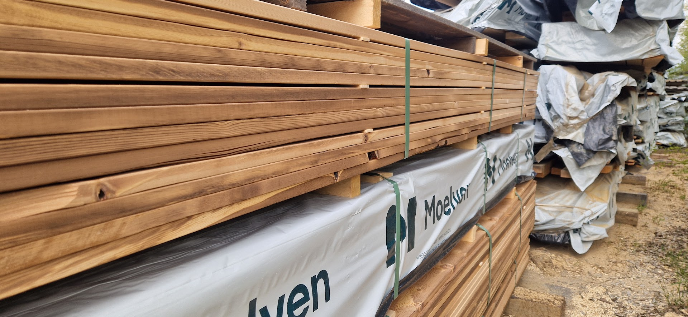

CIOL® – Fremtidens biobaserte tremodifisering utviklet gjennom forskning ved NIBIO
CIOL® er en ny generasjon trebeskyttelse basert på sitronsyre og sorbitol. Teknologien er utviklet gjennom flere års forskning ved NIBIO og internasjonale partnere, og gir et miljøvennlig, stabilt og varig treprodukt uten bruk av tradisjonelle biocider.
Vi trenger studenter som vil bidra i hele forskningsløpet rundt CIOL® – fra grunnleggende studier av materialegenskaper til praktiske tester og prosessoptimalisering. Det inkluderer også LCA-analyser, miljøvurderinger og arbeid med dokumentasjon som kreves for å gjøre CIOL® til et skalerbart industrielt produkt. Her kan du jobbe med alt fra kjemi og mekaniske egenskaper til miljøpåvirkning, ressursbruk, holdbarhet og sirkularitet.
Kontakt: Erik Larnøy, https://ciolwood.no/
erik.larnoy@nibio.no
Telefon: 92262657

